Алматы қаласы әкімдігінің "Туристік ақпарат, оның ішінде туристік әлеует, туризм объектілері және туристік қызметті жүзеге асыратын тұлғалар туралы ақпарат беру" мемлекеттік көрсетілетін қызмет регламентін бекіту туралы" 2014 жылғы 13 мамырдағы № 2/350 қаулысына өзгерістер және толықтырулар енгізу туралы
Күшін жойған
Алматы қаласы әкімдігінің 2014 жылғы 16 қазандағы № 4/844 қаулысы. Алматы қаласының Әділет департаментінде 2014 жылғы 6 қарашада № 1097 болып тіркелді. Күші жойылды - Алматы қаласы әкімдігінің 2015 жылғы 03 шілдедегі № 3/420 қаулысымен
Ескерту. Күші жойылды - Алматы қаласы әкімдігінің 03.07.2015 № 3/420 қаулысымен (алғашқы ресми жарияланған күнінен кейін күнтізбелік он күн өткен соң қолданысқа енгізіледі).
Қазақстан Республикасының 2013 жылғы 15 сәуірдегі «Мемлекеттік көрсетілетін қызметтер туралы» Заңына сәйкес, Қазақстан Республикасы Экономика және бюджеттік жоспарлау министрінің 2013 жылғы 14 тамыздағы № 249 «Мемлекеттік көрсетілетін қызметтердің стандарттары мен регламенттерін әзірлеу жөніндегі қағиданы бекіту туралы» бұйрығын басшылыққа ала отырып, Алматы қаласының әкімдігі ҚАУЛЫ ЕТЕДІ:
1.
Алматы қаласы әкімдігінің «Туристік ақпарат, оның ішінде туристік әлеует, туризм объектілері және туристік қызметті жүзеге асыратын тұлғалар туралы ақпарат беру» мемлекеттік көрсетілетін қызмет регламентін бекіту туралы» 2014 жылғы 13 мамырдағы № 2/350 (нормативтік құқықтық актілерді мемлекеттік тіркеу Тізілімінде № 1053 болып тіркелген, «Вечерний Алматы» және «Алматы ақшамы» газеттерінде 2014 жылғы 5 маусымда жарияланған) қаулысына келесі өзгерістер және толықтырулар енгізілсін:
жоғарыда аталған қаулымен бекітілген «Туристік ақпарат, оның ішінде туристік әлеует, туризм обьектілері және туристік қызметті жүзеге асыратын тұлғалар туралы ақпарат беру» мемлекеттік көрсетілетін қызмет регламентінде:
7 тармақ келесі редакцияда мазмұндалсын:
«7. Көрсетілетін қызметті беруші қызметкерлері рәсімдерінің (іс-әрекеттер) реттілігінің сипаттамасы осы регламенттің 1 қосымшасына сәйкес блок-схемамен қатар жүреді.»;
11 тармақ келесі редакцияда мазмұндалсын:
«11. Мемлекеттік қызмет көрсету процесіндегі көрсетілетін қызметті берушінің құрылымдық бөлімшелерінің (қызметкерлерінің) рәсімдері (іс-әрекеттері) реттілігінің толық сипаттамасы осы Регламенттің 2 қосымшасына сәйкес мемлекеттік қызмет көрсетудің бизнес-үдерістерінің анықтамалығында көрсетіледі.»;
мемлекеттік көрсетілетін қызмет регламентінің 1 қосымшасы осы қаулының 1 қосымшасына сәйкес жаңа редакцияда мазмұндалсын;
осы қаулының 2 қосымшасына сәйкес 2 қосымшамен толықтырылсын.
2.
Алматы қаласы Туризм басқармасы осы қаулыны интернет-ресурста орналастыруды қамтамасыз етсін.
3.
Осы қаулының орындалуын бақылау Алматы қаласы әкімінің орынбасары М. Құдышевқа жүктелсін.
4.
Осы қаулы әділет органдарында мемлекеттік тіркелген күннен бастап күшіне енеді және ол алғаш ресми жарияланғаннан кейін күнтізбелік он күн өткен соң қолданысқа енгізіледі.
Алматы қаласының әкімі | А. Есімов
Алматы қаласы әкімдігінің
2014 жылғы 16 қазандағы
№ 4/844 қаулысына
1 қосымша
«Туристік ақпарат, оның ішінде
туристік әлеует, туризм
обьектілері және туристік
қызметті жүзеге асыратын
тұлғалар туралы ақпарат беру» мемлекеттік көрсетілетін қызмет
регламентіне
1 қосымша
Рәсімдер (іс-әрекеттер) реттілігін сипаттаудың блок-схемасы
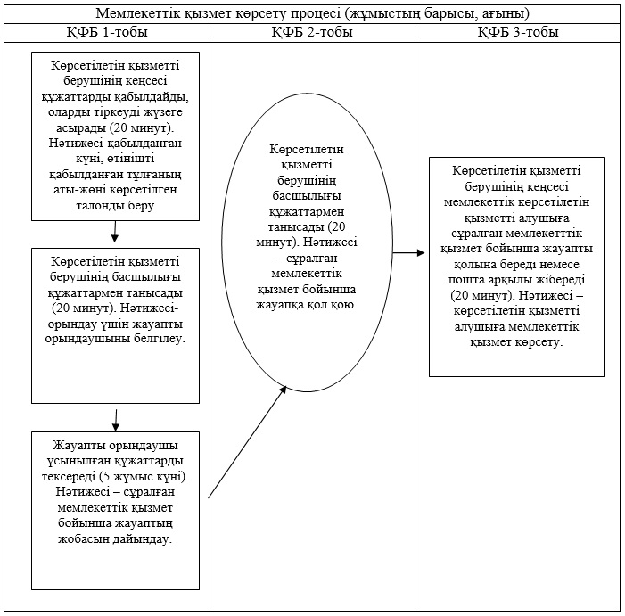
Алматы қаласы әкімдігінің
2014 жылғы 16 қазандағы
№ 4/844 қаулысына
2-қосымша
«Туристік ақпарат, оның ішінде
туристік әлеует, туризм
обьектілері және туристік
қызметті жүзеге асыратын
тұлғалар туралы туристік
ақпарат беру» мемлекеттік
көрсетілетін қызмет
регламентіне
2-қосымша
«Туристік ақпарат, оның ішінде туристік әлеует, туризм обьектілері және туристік қызметті жүзеге асыратын тұлғалар туралы туристік ақпарат беру» мемлекеттік қызмет көрсетудің бизнес-процестерінің анықтамалығы
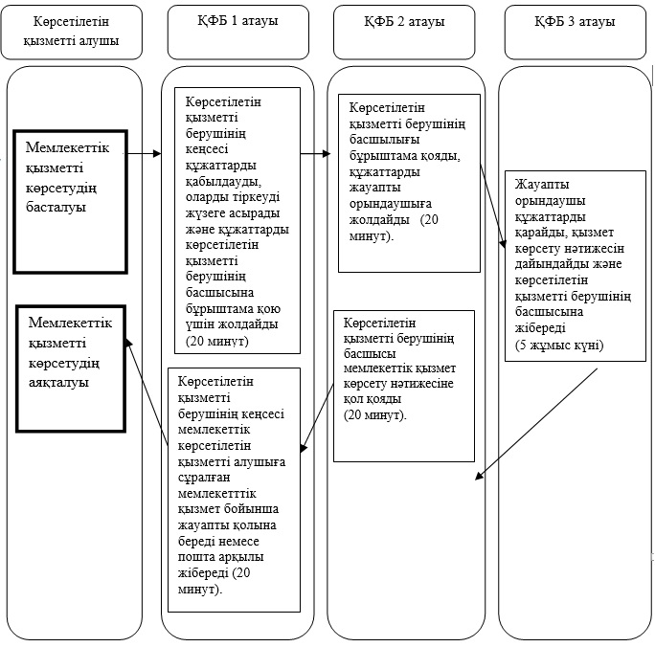
*ҚФБ- құрылымдық-функционалдық бірлік: көрсетілетін қызметті берушінің құрылымдық бөлімшелерінің (қызметкерлерінің) өзара іс-қимылы;
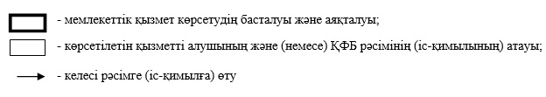

© 2012. Қазақстан Республикасы Әділет министрлігінің «Қазақстан Республикасының Заңнама және құқықтық ақпарат институты» ШЖҚ РМК

